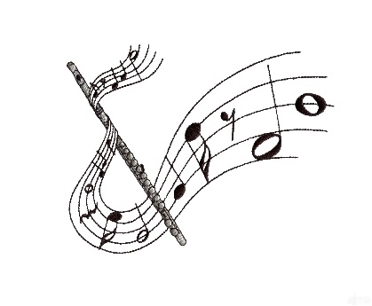Управление культуры Администрации города Нижний Тагил
Нижнетагильское территориальное методическое объединение
Муниципальное бюджетное учреждение дополнительного образования «Детская школа искусств №1»
Порядок проведения
I Открытого территориального фестиваля среди учащихся и преподавателей ДМШ и ДШИ, исполнителей на флейте
«Мелодии Ветра»
13 декабря 2025 года

Время | Мероприятие
9.00-9.25 | Регистрация участников фестиваля  Место проведения : г. Нижний Тагил  -кинотеатр «Красногвардеец» адрес:улица Победы , 26
9.25-9.30 | Приветственное слово  Надежды Николаевны Беляевской -председателя Нижнетагильского методического объединения  Алёны Валерьевны Ломаковой –директора Детской школы искусств №1  Максима Дмитриевича Кайгородова –председателя городской методической секции по направлению духовые и ударные инструменты, члена International Trombone Association, Ассоциации духовых оркестров и исполнителей на духовых и ударных инструментах "Духовое общество им. Валерия Халилова", Российского Музыкального Союза , заведующего отделения духовых и ударных инструментов , преподавателя Детской школы искусств №1 , артиста Нижнетагильской филармонии , преподавателя Нижнетагильского колледжа искусств
9.30-10.10 | Мастер-класс «Основы дыхания»  Александра Викторовича Ларионова-преподавателя Нижнетагильского колледжа искусств по классу флейты , лауреата Областных и Региональных конкурсов, артиста Нижнетагильской филармонии.
10.15-11.30 | Мастер-класс «Основные моменты обучения игре на флейте»-  Ольги Николаевны Русиновой- преподавателя высшей категории по классу флейты ,кафедры оркестровых духовых и ударных инструментов Южно-Уральского института искусств им. П.И. Чайковского и Челябинского государственного института культуры .
11.35-12.50 | Мастер –класс «Возможности флейты , исполнительские и технические аспекты»-  Натальи Юрьевны Камусиной –лауреата Международных и Всероссийских конкурсов. Солистки Камерного оркестра  «B-A-C-H Солисты России» ,преподавателя ГБПОУ СО Свердловское музыкальное училище им. П.И. Чайковского
12.55-13.20 | Круглый стол. Обсуждение
13.25-14.05 | Обед
14.10-14.55 | Репетиция концерта участников фестиваля и сводного хора флейт
15.00-16.00 | Концерт участников фестиваля «Мелодии ветра»
16.05-16.30 | Награждение участников фестиваля »Мелодии ветра»

